ACCADEMIA DI BELLE ARTI DI BRERA
MILANO
xxxxxxxxxxxxxxxxxxxxxx
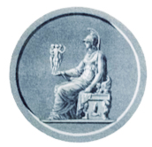

INSERISCI QUI IL TITOLO DELLA TUA TESI SENZA AUMENTARE LA DIMENSIONE DEL CARATTERE
IN MODO CHE QUESTA CASELLA DI TESTO NON SUBISCA VARIAZIONI DI DIMENSIONE
Capienza max per riga: 45 caratteri maiuscoli (spazi compresi)
65 caratteri minuscoli (spazi compresi)

Relatore: Chiar.mo Prof. Riccardo CUOR DI LEONE Correlatore: Dott. Ettore FIERAMOSCA

Napoleone BONAPARTE

Matr. 123456

Anno Accademico 20XX / 20XX

